Mai 2024, Pressemitteilung SOTO

Mit leichtem Gepäck reisen, vielseitig kochen
Ein Hochleistungskocher und ein Kochset für mehrtägige Abenteuer
Für lange Reisen, sei es zu Fuß, mit dem Fahrrad oder mit dem Boot, kennt SOTO das Rezept. Der japanische Premium-Hersteller für Outdoor-Kocher, Geschirr und Koch-Accessoires bietet mit dem Fusion Trek und dem Kochset Navigator eine leistungsstarke Kombination, mit der sich abwechslungsreiche und umfangreiche Mahlzeiten zubereiten lassen.
Der Fusion Trek Standkocher mit integriertem Druckregler ist ein technisches Schmuckstück und wiegt nur 179 Gramm. Das Navigator-Topfset für 1-2 Personen bringt nur 607 Gramm auf die Waage. Die Produkte sind platzsparend, lassen sich leicht verstauen und zeichnen sich durch ihre Zuverlässigkeit aus.
Fusion Trek - Ein Hochleistungskocher made in Japan
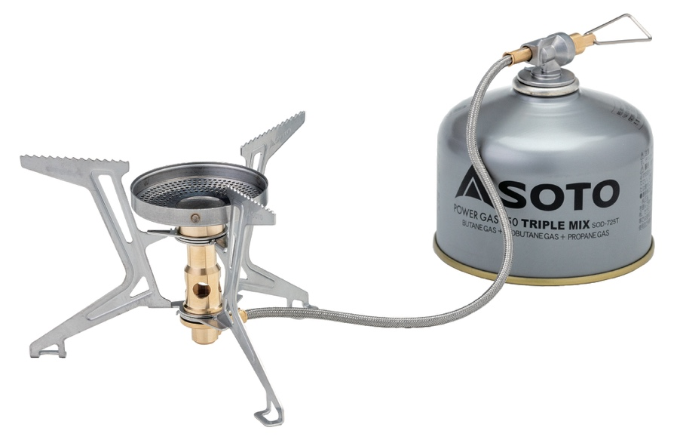
Der Fusion Trek Gaskocher von SOTO in seiner Optik sieht schlicht aus, doch in ihm steckt modernste Technik. Dieses 179 Gramm Leichtgewicht ist mit der "Micro Regulator"-Technologie ausgestattet, die die Flammenleistung auf einem konstanten Niveau hält. Ein ausgeklügeltes System von Gasleitungen und Vorkammern gleicht den Druckabfall aus, wenn die Gasmenge abnimmt oder die Außentemperatur sinkt, und ermöglicht so einen zuverlässigen und leistungsstarken Betrieb. Die Dosierung der Flamme ist äußerst präzise und der Betrieb sehr leise. Darüber hinaus umschließt die "Wind

Resistance"-Technologie die Flamme mit einem vertikalen Metallrand und schützt sie so vor Wind.
Mit mehr als 300 Düsen kann der breite Brenner auch große Töpfe und Pfannen auf der rutschfesten, gezackten Platte erwärmen. Der Fusion Trek zeichnet sich außerdem durch einen niedrigen Schwerpunkt und weit aufklappbaren Füße aus, die für eine hohe Stabilität sorgen. Zusammengeklappt nimmt er nur sehr wenig Platz im Gepäck ein.
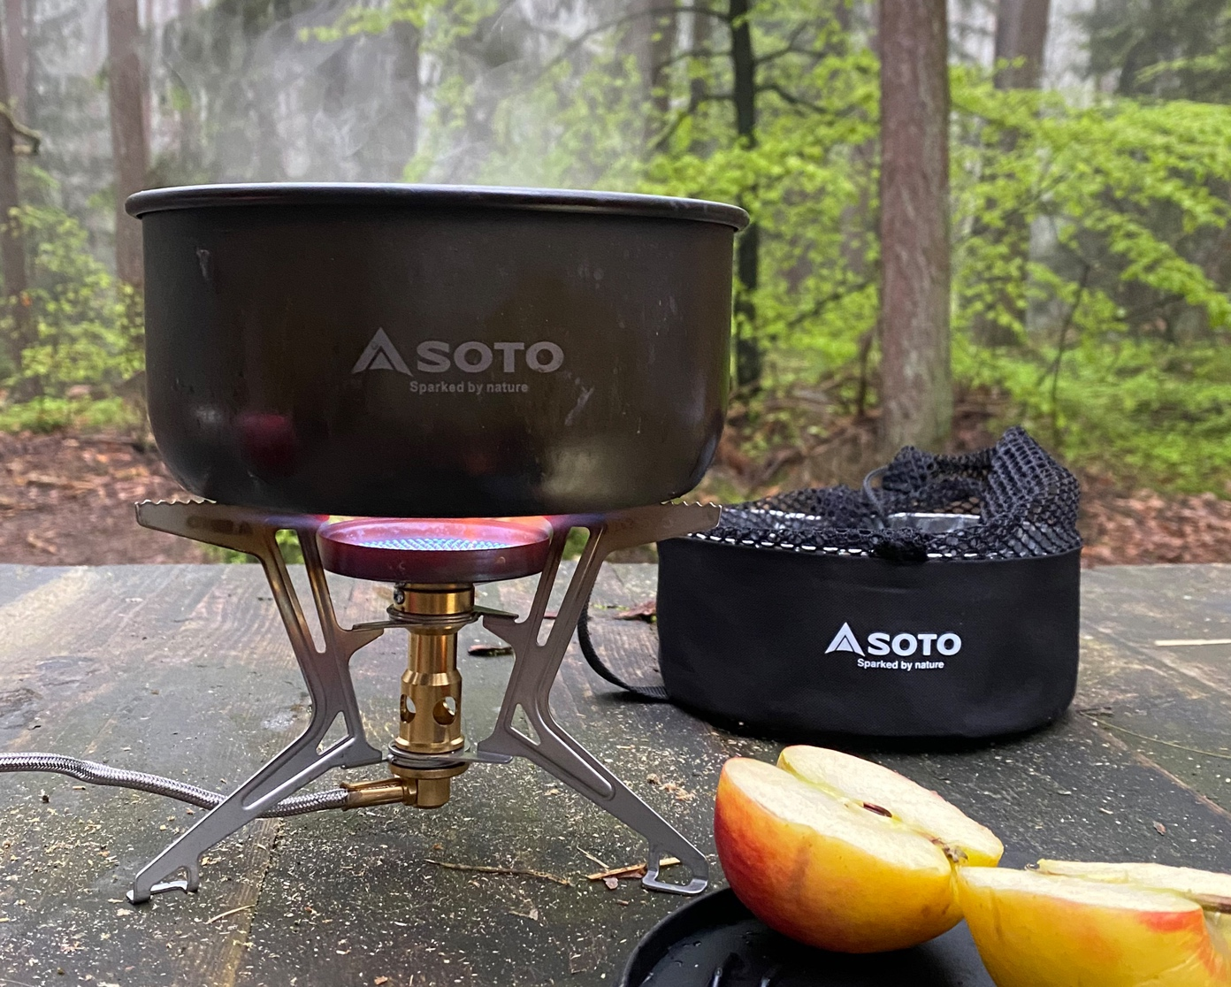

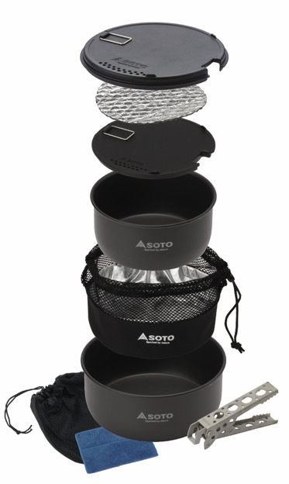
Navigator-Kochset - Anspruchsvolle Küche
Das achtteilige Set Navigator von SOTO deckt die meisten Outdoor-Kochsituationen ab. Es ist ineinander stapelbar und daher platzsparend und eignet sich ideal für lange Reisen zu zweit. Die Töpfe sind individuell kombinierbar und ermöglichen so abwechslungsreiche Menüs. Ihre breiten Böden begünstigen eine optimale Verteilung der Flammen und sparen Gas, indem sie den Wärmeverlust an den Seiten verringern.
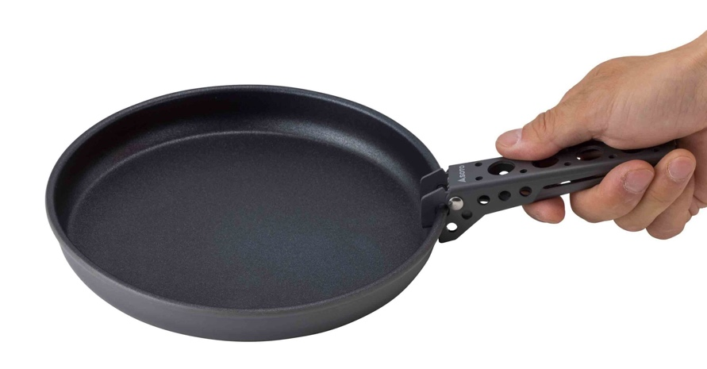
Die Wände der Töpfe bestehen aus hochwertigem anodisiertem Aluminium. Diese dicke, kratzfeste Barriere zwischen den Lebensmitteln und dem Aluminium der Töpfe leitet die Wärme perfekt und verhindert gleichzeitig das Anhaften von Speisen beim Kochen. Außerdem macht sie die Oberfläche extrem widerstandsfähig und langlebig. Die ebenfalls sehr robusten Deckel können als Schneidebrett verwendet werden und dienen auch als Sieb. Die Navi Cozy Thermohülle, die zu dem kleinen Topf passt ist, hält bis zu sechs Mal länger warm als konventionelle Töpfe.
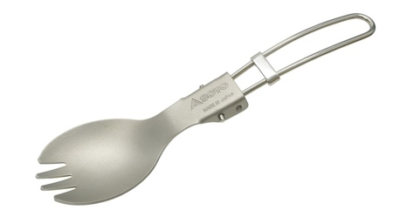
Das Navigator-Set wird durch die Navigator Frying Pan Pfanne aus antihaftbeschichtetem Aluminium vervollständigt. Mit einem Durchmesser von 18 cm eignet sich diese auch als Deckel für den großen Navigator Topf. Und fürs Essen gibt es nichts Besseres als den faltbaren Pocket Spork, eine Kombination aus Löffel und Gabel. Er ist aus Titan gefertigt und extrem leicht.

Details Fusion Trek Kocher:
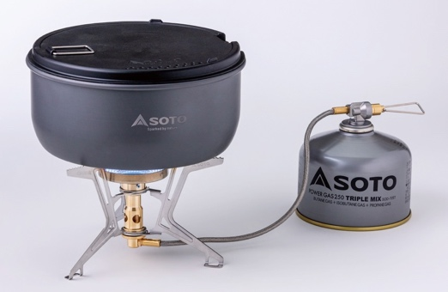
- Hochgezogener Metallrand um den Brenner schützt vor Seitenwind
- Micro Regulator System sorgt für gleichbleibenden Druck
- Sehr genaue Dosierung der Leistung
- Auch für große Töpfe geeignet
- Leicht
- Sehr klein faltbar
- Sehr leiser Betrieb
- Sehr robust dank hochwertiger Materialien
Technische Details:
• Leistung: 3,26 kW
• Kochzeit für 1 Liter Wasser: 3,5 – 4 Min
• Material des Kochers: 100% Edelstahl
• Topfauflage: 16 cm
• Gewicht: 179 Gramm
• Verkaufspreis: 115,95 €.
https://sotooutdoors.eu/produkt/fusion-trek/

Details Navigator Set:
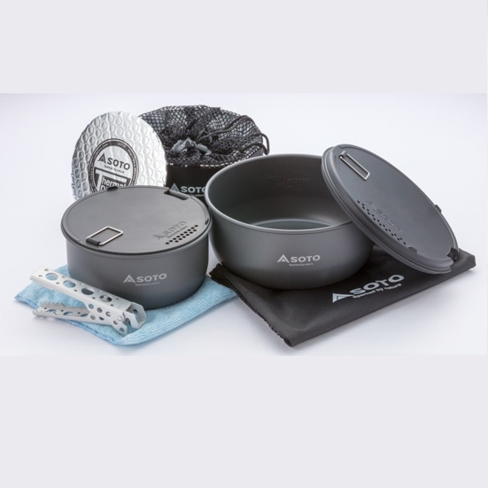
- Topfset für 1-2 Personen
- Stabile und ultraleichte Aluminiumtöpfe
- Einfach zu reinigen
- Korrosionsbeständig
- Rutschfester Topfböden
- Deckel aus schnittfestem Kunststoff als Schneidebrett oder Sieb verwendbar
- Deckel mit Ausgußöffnung
- Topfgriff als Zange einsetzbar
- Thermotasche hält sechs Mal länger warm
- Alle Teile sind ineinander stapelbar
Technische Details:
- Gewicht: 607 g
- Volumen + Durchmesser: 1,3 L/15,5 cm / 1,8 L/18,5 cm
- Packmaß: 19 cm x 9 cm

- Material: Aluminium 5000 (anodisiert), Kunststoff
- Setinhalt: Packsack, Griffzange, 2 Deckel, 1300 ml Topf, 1800 ml Topf, Reinigungstuch, Thermohülle
- Verkaufspreis: 89,95 €.
https://sotooutdoors.eu/produkt/navigator-koch-set/

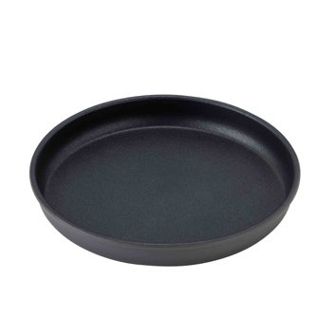
Details Navigator Frying Pan:
- Antihaftbeschichtetes Aluminium
- Niedriges Gewicht und hohe Wärmeleitfähigkeit
- Als Deckel des Navigator-Kochsets verwendbar
- Verkaufspreis: 15,95 €
https://sotooutdoors.eu/produkt/navigator-frying-pan/
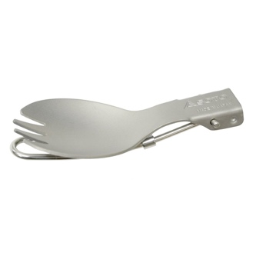
Details Pocket Spork:
- Sehr leicht
- Robust
- Einfachste Bedienung
- Auch für Trekking-Food-Tüten oder tiefes Geschirr geeignet
- Verkaufspreis: 15,95 €
https://sotooutdoors.eu/produkt/pocket-sporck/

Über SOTO
Auf Japanisch bedeutet SOTO "Outdoor". Der Geschäftsführer Hajime Yamamoto gründete 1978 die Firma Shinfuji Burner, die 1992 die Marke "SOTO" einführte. SOTO ist ein Pionier in der Entwicklung innovativer Gas- und Benzinkocher, die auch unter den extremsten Bedingungen funktionieren. Die Marke produziert in ihrer eigenen Fabrik in Japan und versendet in die ganze Welt. Ihre Produkte haben zahlreiche Auszeichnungen gewonnen. SOTO lieferte die Fackeltechnologie für die Olympischen Spiele 2020 in Tokio, nachdem sie aus über 300 Bewerbern ausgewählt worden war. Ein weiterer Beweis für die Zuverlässigkeit seiner Produkte: Die Flamme erlosch während des gesamten Fackellaufs nicht ein einziges Mal. Eine einzigartige Leistung in der Geschichte der Spiele.

Vertrieb
Christoph Michel
brand outdoor GmbH
Hornstein 7.
D-82544 Egling
cm@brandoutdoor.de
PR
Johannes Wessel
Outdoor Sports PR
Steigenbergerstr. 19.
D-82377 Penzberg
Tel.: +49 (0) 8856 86 85 318
Mob: +49 (0) 1590 5398581
j.wessel@outdoorsports-pr.de
www.outdoorsports-pr.de

